2023-02-22

**PRESSINBJUDAN**

# **Svenska rymdforskare besöker Luleå med unik utställning: Sverige – på väg till Jupiter och dess isiga månar**

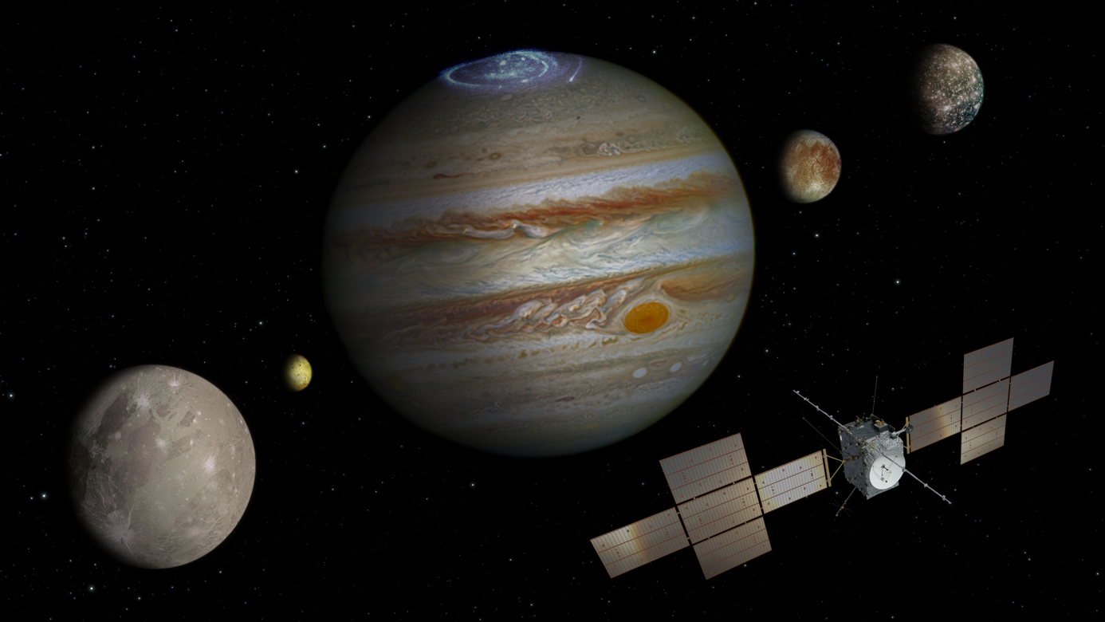 ***Den 24-25 februari besöker rymdforskare från Kiruna och Uppsala Teknikens hus i Luleå med en utställning om den största vetenskapliga rymdexpeditionen i europeisk historia.*** *Bild:ESA och NASA*

**Rymdforskare vid Institutet för rymdfysik (IRF) i Kiruna och Uppsala har byggt och ansvarar för flera av de rymdinstrument som ska följa med rymdsonden JUICE till Jupiter och de isiga månarna Europa, Ganymedes och Callisto. Den 24-25 februari besöker de Teknikens hus i Luleå med en utställning om den största vetenskapliga rymdexpeditionen i europeisk historia.**

**IRF:s medverkan på rymdexpeditionen JUpiter ICy moons Explorer, JUICE, är det största och mest komplexa projektet i institutets historia. Rymdexpeditionen leds av den europeiska rymdorganisationen ESA. Totalt tio vetenskapliga instrument finns ombord på rymdsonden som skickas iväg från rymdbasen i Kourou, Franska Guyana, den 13 april i år.**

**IRF-forskaren Gabriella Stenberg Wieser i Kiruna är en av personerna som arbetar inom projektet och som besöker Luleå.**

**”*Det börjar närma sig uppskjutning för JUICE och vi ser framemot att berätta om vad den ska göra och om de instrument vi byggt. Jag hoppas att vi kan inspirera några fler att arbeta med rymden*”, säger Gabriella Stenberg Wieser.**

**Efter uppskjutningen påbörjar rymdsonden en åtta år lång resa mot Jupiter och de tre isiga månarna Europa, Ganymedes och Callisto. Beräknad ankomst är år 2031.**

**De svenskledda instrumentpaketen Particle Environment Package, PEP, och Radio and Plasma Wave Investigation, RPWI, ska mäta partiklar och elektromagnetiska fält omkring Jupiter och de tre isiga månarna.**

PEP har som huvuduppgift att dra slutsatser om hur Jupiters magnetosfär fungerar och hur den växelverkar med månarna Europa, Ganymedes och Callisto. Magnetosfären är det område omkring Jupiter som domineras av dess starka magnetiska fält.

Dessutom kommer sensorerna att kartlägga hur månarnas ytor förändras när de träffas av olika partiklar och leta efter vattengejsrar som kommer från underjordiska hav och tar sig igenom de spruckna isarna.

Instrumentpaketet RPWI har som huvudsyfte att dra nya slutsatser om hur Jupiters komplicerade magnetosfär fungerar och växelverkar med ismånarna.

Månen Ganymedes är unik på grund av att den har ett eget magnetfält. Troligen har den också en salt och strömledande ocean under ett tjockt täcke av is. Förhoppningsvis kan RPWI bidra till kartläggningen av oceanen under månens istäcke samt uppskatta isens tjocklek.

**Besöket hos Teknikens hus i Luleå är starten på en utställningsturné för våren 2023. Den 7-8 mars besöker IRF Curiosum science center i Umeå följt av Tekniska museet i Stockholm den 25-26 mars. Turnén avslutas med ett besök hos Visualiseringscenter C i Norrköping den 6-7 maj.**

**JUICE-turnén genomförs av IRF i samarbete med ovan fyra nämnda science center samt Rymdstyrelsen som medfinansierar projektet.**

**Pressen är välkommen till Teknikens hus för att träffa personerna bakom de svenskledda instrumenten och ta del av utställningen som har fokus på vetenskap och hårdvara. Utställningen riktar sig till alla som är nyfikna, gammal som ung.**

**Tid: fredag den 24 februari klockan 10:00-19.00 samt lördag den 25 februari klockan 10.00-16.00.  
Plats: Teknikens hus i Luleå – lokal ”Torget”.**

**Vänligen hör av dig till** [annelie.klint-nilsson@irf.se](mailto:annelie.klint-nilsson@irf.se) **om du vill rapportera om detta och ange när du är intresserad av att vara på plats.**

**Välkomna!**

**IRF har en lång och framgångsrik historia** (sedan 1968) av att leverera instrument och tjänster för internationella rymdforskningsprojekt. För närvarande har institutet instrument ombord på satelliter i bana runt jorden och Mars och även på baksidan av månen och i omloppsbana runt solen. Dessutom är IRF-instrument på väg till Merkurius.

**För mer information:**[www.juice.irf.se](http://www.juice.irf.se)  
https://www.irf.se/sv/irf-i-rymden/juice/  
https://www.irf.se/sv/irf-i-rymden/  
https://www.teknikenshus.se/  
**https://esamultimedia.esa.int/docs/science/Juice-LaunchKit.pdf**

**Presskontakt:   
Annelie Klint Nilsson, informatör, Institutet för rymdfysik (IRF)  
annelie.klint-nilsson@irf.se**, 0980 – 790 76